ｽﾍﾟｸﾄﾙﾗﾍﾞﾙ: ｽﾍﾟｸﾄﾙ 1

ﾗｲﾌﾞﾀｲﾑ 120.0 s

収集ｼﾞｵﾒﾄﾘ[度] :

試料傾斜角 = 0.0

方位角 = 0.0

ｴﾚﾍﾞｰｼｮﾝ = 30.0

加速電圧 = 10.00 kV

ｽﾍﾟｸﾄﾙ全ｶｳﾝﾄ数 = 115480

|  |  |  |  |
| --- | --- | --- | --- |
| ｻﾝﾌﾟﾙﾃﾞｰﾀ : | ｴﾈﾙｷﾞｰ[eV] | 分解能[eV] | ｶｳﾝﾄ数 |
| ｽﾄﾛｰﾌﾞ : | 3.8 | 52.36 | 1203644 |
|  |  |  |  |

定量最適化がおこなわれていません

ｽﾍﾟｸﾄﾙ処理 :

省略されたﾋﾟｰｸはありません

処理ｵﾌﾟｼｮﾝ : 酸素 ｽﾄｲｷｵﾒﾄﾘ (ﾉｰﾏﾗｲｽﾞ)

繰り返し回数 = 2

ｽﾀﾝﾀﾞｰﾄﾞ :

Na Albite 1999/06/01

Mg MgO 1999/06/01

Al Al2O3 1999/06/01

Si SiO2 1999/06/01

P GaP 1999/06/01

S FeS2 1999/06/01

K MAD-10 Feldspar 1999/06/01

Ca Wollastonite 1999/06/01

Cr Cr 1999/06/01

Mn Mn 1999/06/01

Fe Fe 1999/06/01

Ni Ni 1999/06/01

|  |  |  |  |  |  |
| --- | --- | --- | --- | --- | --- |
| 元素 | 質量濃度 | 原子数 | 化合物 | 化学式 |  |
|  | [%] | 濃度[%] | 濃度[%] |  |  |
| Na K | -24.30 | -23.23 | -32.76 | Na2O |  |
| Mg K | 18.68 | 16.88 | 30.96 | MgO |  |
| Al K | 0.31 | 0.26 | 0.59 | Al2O3 |  |
| Si K | 34.94 | 27.34 | 74.74 | SiO2 |  |
| P K | -1.50 | -1.07 | -3.44 | P2O5 |  |
| S K | -0.28 | -0.19 | -0.69 | SO3 |  |
| K K | -0.28 | -0.16 | -0.33 | K2O |  |
| Ca K | 16.69 | 9.15 | 23.36 | CaO |  |
| Cr K | 1.62 | 0.69 | 2.37 | Cr2O3 |  |
| Mn K | -0.25 | -0.10 | -0.32 | MnO |  |
| Fe K | 2.89 | 1.14 | 3.72 | FeO |  |
| Ni K | 1.41 | 0.53 | 1.79 | NiO |  |
| O | 50.06 | 68.76 |  |  |  |
| ﾄｰﾀﾙ | 100.00 |  |  |  |  |

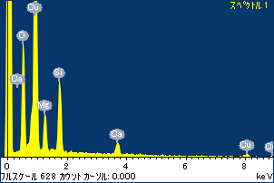

ﾌﾟﾛｼﾞｪｸﾄ : ﾌﾟﾛｼﾞｪｸﾄ 1

ｵｰﾅｰ : Administrator

領域 分析領域 25

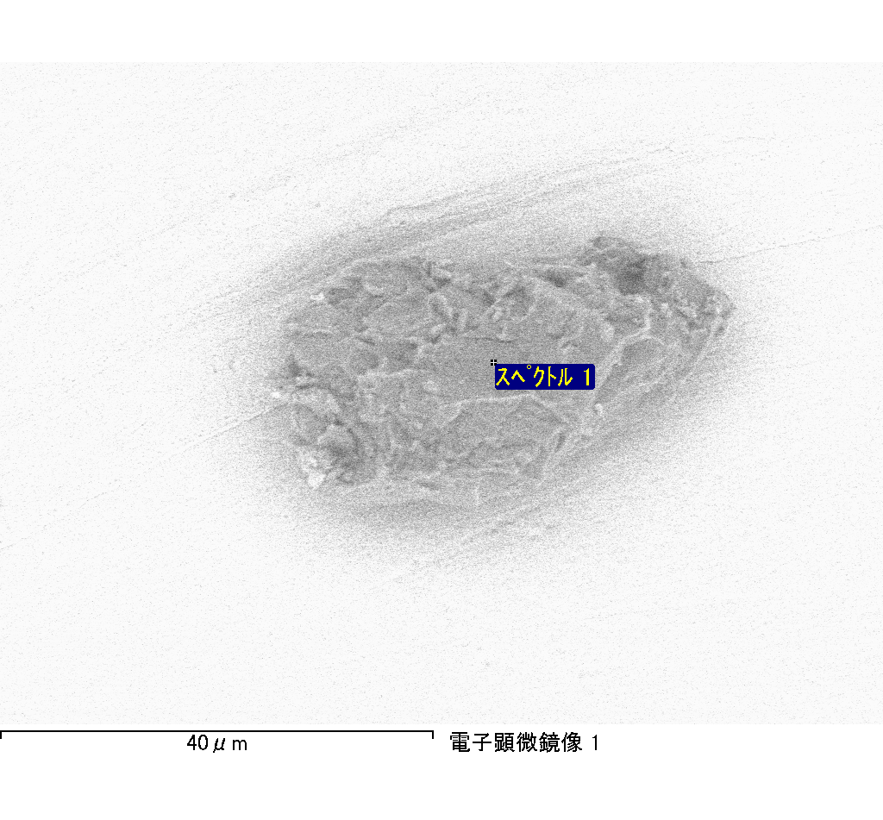

ｽﾍﾟｸﾄﾙﾗﾍﾞﾙ: ｽﾍﾟｸﾄﾙ 2

ﾗｲﾌﾞﾀｲﾑ 54.4 s

収集ｼﾞｵﾒﾄﾘ[度] :

試料傾斜角 = 0.0

方位角 = 0.0

ｴﾚﾍﾞｰｼｮﾝ = 30.0

加速電圧 = 10.00 kV

ｽﾍﾟｸﾄﾙ全ｶｳﾝﾄ数 = 49802

|  |  |  |  |
| --- | --- | --- | --- |
| ｻﾝﾌﾟﾙﾃﾞｰﾀ : | ｴﾈﾙｷﾞｰ[eV] | 分解能[eV] | ｶｳﾝﾄ数 |
| ｽﾄﾛｰﾌﾞ : | 3.8 | 52.41 | 546165 |
|  |  |  |  |

定量最適化がおこなわれていません

ｽﾍﾟｸﾄﾙ処理 :

省略されたﾋﾟｰｸはありません

処理ｵﾌﾟｼｮﾝ : 酸素 ｽﾄｲｷｵﾒﾄﾘ (ﾉｰﾏﾗｲｽﾞ)

繰り返し回数 = 2

ｽﾀﾝﾀﾞｰﾄﾞ :

Na Albite 1999/06/01

Mg MgO 1999/06/01

Al Al2O3 1999/06/01

Si SiO2 1999/06/01

P GaP 1999/06/01

S FeS2 1999/06/01

K MAD-10 Feldspar 1999/06/01

Ca Wollastonite 1999/06/01

Cr Cr 1999/06/01

Mn Mn 1999/06/01

Fe Fe 1999/06/01

Ni Ni 1999/06/01

|  |  |  |  |  |  |
| --- | --- | --- | --- | --- | --- |
| 元素 | 質量濃度 | 原子数 | 化合物 | 化学式 |  |
|  | [%] | 濃度[%] | 濃度[%] |  |  |
| Na K | 149.74 | 137.60 | 201.84 | Na2O |  |
| Mg K | -18.15 | -15.77 | -30.09 | MgO |  |
| Al K | -23.23 | -18.19 | -43.89 | Al2O3 |  |
| Si K | -20.03 | -15.07 | -42.86 | SiO2 |  |
| P K | 4.78 | 3.26 | 10.95 | P2O5 |  |
| S K | 2.23 | 1.47 | 5.56 | SO3 |  |
| K K | -1.92 | -1.04 | -2.32 | K2O |  |
| Ca K | -0.91 | -0.48 | -1.27 | CaO |  |
| Cr K | 3.14 | 1.27 | 4.59 | Cr2O3 |  |
| Mn K | -9.62 | -3.70 | -12.42 | MnO |  |
| Fe K | -11.57 | -4.38 | -14.89 | FeO |  |
| Ni K | 19.49 | 7.01 | 24.80 | NiO |  |
| O | 6.06 | 8.01 |  |  |  |
| ﾄｰﾀﾙ | 100.00 |  |  |  |  |

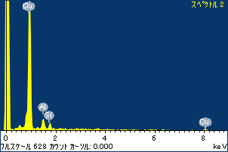

ﾌﾟﾛｼﾞｪｸﾄ : ﾌﾟﾛｼﾞｪｸﾄ 1

ｵｰﾅｰ : Administrator

領域 分析領域 25

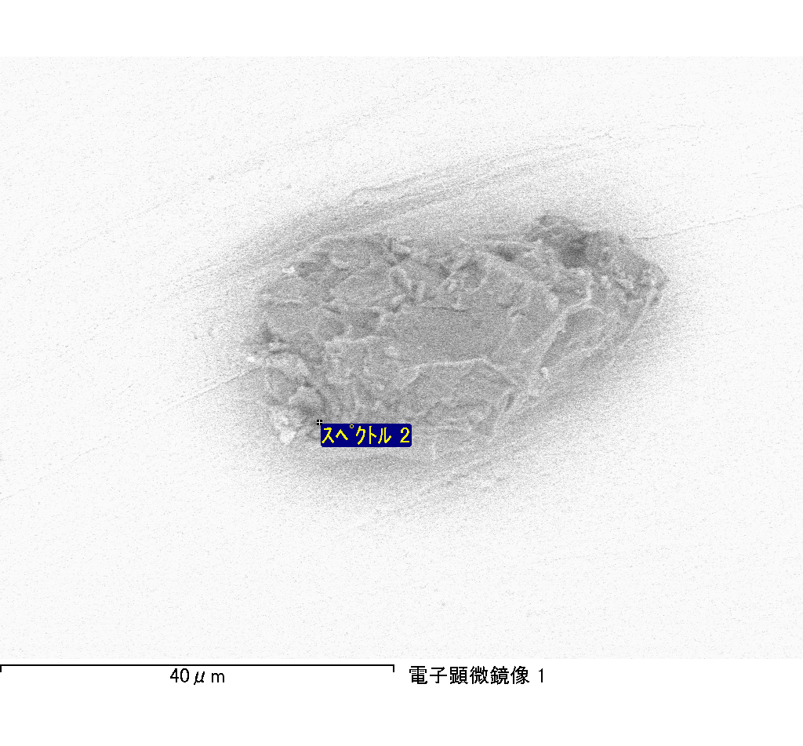

ｽﾍﾟｸﾄﾙﾗﾍﾞﾙ: ｽﾍﾟｸﾄﾙ 3

ﾗｲﾌﾞﾀｲﾑ 120.0 s

収集ｼﾞｵﾒﾄﾘ[度] :

試料傾斜角 = 0.0

方位角 = 0.0

ｴﾚﾍﾞｰｼｮﾝ = 30.0

加速電圧 = 10.00 kV

ｽﾍﾟｸﾄﾙ全ｶｳﾝﾄ数 = 109742

|  |  |  |  |
| --- | --- | --- | --- |
| ｻﾝﾌﾟﾙﾃﾞｰﾀ : | ｴﾈﾙｷﾞｰ[eV] | 分解能[eV] | ｶｳﾝﾄ数 |
| ｽﾄﾛｰﾌﾞ : | 3.8 | 52.41 | 1203866 |
|  |  |  |  |

定量最適化がおこなわれていません

ｽﾍﾟｸﾄﾙ処理 :

省略されたﾋﾟｰｸはありません

処理ｵﾌﾟｼｮﾝ : 酸素 ｽﾄｲｷｵﾒﾄﾘ (ﾉｰﾏﾗｲｽﾞ)

繰り返し回数 = 2

ｽﾀﾝﾀﾞｰﾄﾞ :

Na Albite 1999/06/01

Mg MgO 1999/06/01

Al Al2O3 1999/06/01

Si SiO2 1999/06/01

P GaP 1999/06/01

S FeS2 1999/06/01

K MAD-10 Feldspar 1999/06/01

Ca Wollastonite 1999/06/01

Cr Cr 1999/06/01

Mn Mn 1999/06/01

Fe Fe 1999/06/01

Ni Ni 1999/06/01

|  |  |  |  |  |  |
| --- | --- | --- | --- | --- | --- |
| 元素 | 質量濃度 | 原子数 | 化合物 | 化学式 |  |
|  | [%] | 濃度[%] | 濃度[%] |  |  |
| Na K | -35.13 | -37.93 | -47.35 | Na2O |  |
| Mg K | 8.52 | 8.70 | 14.13 | MgO |  |
| Al K | 12.19 | 11.22 | 23.04 | Al2O3 |  |
| Si K | 27.27 | 24.10 | 58.34 | SiO2 |  |
| P K | 0.28 | 0.22 | 0.63 | P2O5 |  |
| S K | 1.11 | 0.86 | 2.78 | SO3 |  |
| K K | 0.08 | 0.05 | 0.10 | K2O |  |
| Ca K | 8.26 | 5.12 | 11.56 | CaO |  |
| Cr K | 0.63 | 0.30 | 0.92 | Cr2O3 |  |
| Mn K | 0.67 | 0.30 | 0.86 | MnO |  |
| Fe K | 0.41 | 0.18 | 0.53 | FeO |  |
| Ni K | 27.09 | 11.45 | 34.47 | NiO |  |
| O | 48.62 | 75.42 |  |  |  |
| ﾄｰﾀﾙ | 100.00 |  |  |  |  |

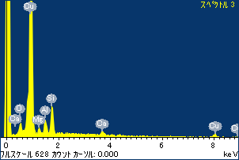

ﾌﾟﾛｼﾞｪｸﾄ : ﾌﾟﾛｼﾞｪｸﾄ 1

ｵｰﾅｰ : Administrator

領域 分析領域 25

